“COSA FARÒ DA GRANDE.
COME I GIOVANI IMMAGINANO FUTURO E LAVORO”

Valore D presenta Wanter, un progetto di innovazione sociale digitale per indirizzare i giovani ai lavori di domani

Poco seguiti nelle scelte sul loro futuro professionale, i ragazzi si affidano al web per orientarsi nella scelta del lavoro

Roma, 6 aprile 2022 – Un lavoro gratificante, in linea con le proprie passioni e che dia buone prospettive di guadagno: a questo aspirano gli studenti italiani quando scelgono il percorso di studi post diploma. Si sentono poco orientati dalla scuola e vedono nella famiglia, in particolare nella mamma, la figura che influenza le scelte di studio e professionali.
Sono alcuni dei key findings che emergono dalla ricerca condotta da IPSOS per conto di Valore D tra i ragazzi 16-21 anni e presentati mercoledi 6 aprile nel corso di una conferenza stampa a cui hanno partecipato il Ministro per le Politiche Giovanili Fabiana Dadone, la Presidente Valore D, Paola Mascaro e la Direttrice Valore D, Barbara Falcomer.
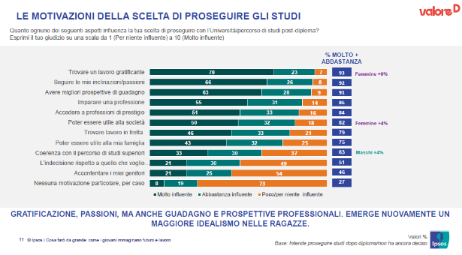
Ragazze più idealiste, ragazzi più razionali
Se la ricerca di un lavoro che soddisfi e gratifichi è il principale aspetto che influenza la scelta del percorso di studi della quasi totalità degli studenti (93%), le ragazze si rivelano più idealiste dei maschi e desiderano essere utili alla società (86%). Per i ragazzi risulta invece più importante fare una scelta che sia coerente con gli studi delle superiori (67%).
Ma quando si tratta di scegliere il percorso di studi futuri ragazzi e ragazze sono d’accordo: 7 su 10 si sentono poco seguiti.
Gli influencer
La famiglia è presente nelle scelte che riguardano il loro futuro per il 70% dei ragazzi, soprattutto la figura materna che è un punto di riferimento per il 64% di loro, mentre quella paterna si ferma al 53% ed è più importante per i maschi. Seguono poi gli amici (45%) che sono più ascoltati della scuola, indicata solo nel 41% dei casi, con una prevalenza da parte dei maschi.
Solo il 34% degli studenti ritiene infatti che la scuola fornisca gli strumenti per capire cosa fare da grande e cercano quindi di chiarirsi le idee su internet. Tre ragazzi su quattro hanno già fatto ricerche in rete e oltre la metà ascolta racconti e testimonianze di persone che fanno un mestiere ritenuto interessante.
Inoltre, pur consapevoli che i lavori STEM in ambito scientifico-tecnologiche sono ben retribuiti, solo un terzo del campione sa cosa sono le materie STEM (acronimo di Science, Technology, Engineering e Mathematics) e il 38% non le sceglie nel percorso di studi perché crede che non portino a svolgere una professione interessante.
Come scegliere il lavoro del futuro: il progetto Wanter
Ambiziosi, pragmatici ma anche idealisti e un po' confusi: dall’indagine IPSOS risulta evidente la necessità di guidare i ragazzi in un percorso di consapevolezza sulle professioni di domani, che racconti quali saranno i lavori più richiesti nei prossimi anni e agisca anche sugli stereotipi associati.
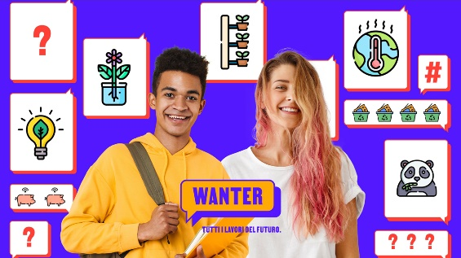
Da queste considerazioni è nato Wanter, il progetto di innovazione sociale digitale firmato Valore D che ha l’obiettivo di ridurre il gap esistente tra i sogni dei ragazzi e le richieste da un mercato del lavoro in rapida evoluzione, sempre più STEM e già oggi con una scarsa rappresentazione femminile.
Wanter, che ha avuto il patrocinio del Ministero del Lavoro e del Ministero delle Politiche Giovanili, è una piattaforma digitale di orientamento professionale, gratuita e a libero accesso, attraverso la quale i ragazzi possono navigare tra i 100 lavori più richiesti dei prossimi anni, scoprire quelli più in linea con le proprie passioni e abilità, conoscere i percorsi di studio che preparano per svolgerle, ascoltare le video testimonianze dei professionisti che già le svolgono e avere una indicazione sulla retribuzione.
Wanter si rivolge non solo ai ragazzi, ma anche a genitori ed insegnanti affinchè possano acquisire consapevolezza rispetto all’evoluzione del mondo del lavoro e supportare correttamente i giovani nelle loro scelte.

“Ci troviamo a leggere dati economici relativi al mondo del lavoro, in cui a fronte di incrementi, seppur contenuti del tasso di occupazione, il numero di posti vacanti rimane sempre elevato. Progetti come questo sono utili ai giovani e non solo, per far comprendere la reale portata del loro potenziale, le loro attitudini, le loro soft skills e far emergere risorse e competenze sopite o messe da parte. Come classe dirigente abbiamo la responsabilità di costruire un mondo all’altezza delle aspettative nei nostri giovani”, commenta il Ministro per le Politiche Giovanili Fabiana Dadone.

“Spesso ragazzi e ragazze hanno un’idea ancora molto classica dei lavori che potrebbero fare: l’avvocato, il medico, l’insegnante e non conoscono le nuove professioni che stanno emergendo, in particolare come risultato della digitalizzazione. Inoltre la maggior parte dei lavori ad alta occupabilità richiedono competenze e conoscenze STEM, un ambito nel quale le donne sono ancora sottorappresentate. Il progetto Wanter vuole essere una “guida” per le nuove generazioni che le aiuti a scoprire un mondo del lavoro ricco di opportunità e libero dagli stereotipi che ancora influenzano, soprattutto le ragazze, nelle loro scelte scolastiche e professionali”, commenta Barbara Falcomer Direttrice Generale Valore D.

“È importante che i giovani possano scegliere il loro futuro professionale inseguendo i loro sogni, consapevoli delle opportunità che avranno davanti e scevri dai pregiudizi. Dobbiamo tutti contribuire a un profondo cambiamento culturale, che parta dalle scuole e dalle famiglie, e che insegni ai giovani a sperimentare, curiosare, indagare, provare senza paura. Solo così potremo davvero innescare un cambiamento reale, che gioverà alla società di domani e alle organizzazioni che sapranno interpretarlo”, conclude Paola Mascaro, Presidente Valore D.

La piattaforma Wanter è disponibile all’indirizzo: www.wanter.it
Qui il video esplicativo: https://youtu.be/_ZhyEVCnjDI

Valore D è la prima associazione di imprese in Italia – oltre 300 ad oggi di 11 settori rappresentativi del tessuto aziendale nazionale - che dal 2009 si impegna per l’equilibrio di genere e per una cultura inclusiva nelle organizzazioni e nel nostro Paese.

Contatti per la stampa:

Paola Trotta
Comunicazione e Public Affairs
paola.trotta@valored.it
+39 379 1551887

Ariel Mafai Giorgi
Ufficio Stampa
ariel.mafai@valored.it
+39 335 6489445

SCHEDA TECNICA WANTER

Cosa è Wanter:
È un progetto di innovazione sociale dedicato ai giovani che ha l’obiettivo di orientarli nel mondo del lavoro attraverso una piattaforma digitale facile e intuitiva fruibile da computer e smartphone.
Vuole però essere anche un aiuto per genitori, docenti e orientatori che sono chiamati ad accompagnarli e supportarli in questo difficile percorso di scelta.

Quante professioni ci sono:
Dallo Sviluppatore di Realtà Virtuale e Aumentata allo Specialista dei Cambiamenti Climatici, dall’ Analista dei Trasporti all’ Esperto di Genomica: queste sono solo alcune delle 100 professioni di Wanter rappresentative degli ambiti che in futuro richiederanno sempre più risorse: tecnologia, green economy, analisi dati, salute e benessere, digital e comunicazione.
Tutte le professioni sono corredate da una scheda di approfondimento che include, oltre alla descrizione dei contenuti della professione, la video testimonianza di professionisti che già la svolgono, il percorso di studi più adatto per maturare le conoscenze e le competenze necessarie per intraprenderla, la retribuzione lorda media attesa (per profili Junior e Senior) ed una mappa che permette di geolocalizzare le Università e le Accademie presso le quali conseguire i titoli richiesti.

Come trovare la professione ideale su Wanter:
È possibile navigare tra i lavori del futuro in due modalità: svolgendo un breve test oppure selezionando tra le macrocategorie proposte quella di maggior interesse (Tecnologia, Pianeta, Comunicazione, Salute, Dati, In Evoluzione).
La modalità test, pensata principalmente per i giovani, consente loro di esplorare i lavori del futuro rispondendo ad un semplice domanda rispetto a ciò che li appassiona, alle loro abilità o alle loro aspirazioni.

L’utilizzo di Wanter è gratuito?
L’accesso a Wanter è gratuito e non richiede registrazione: è sufficiente collegarsi all’indirizzo: www.wanter.it per poter fare tutte le ricerche desiderate. Il sito è accessibile a tutti: studenti, insegnanti e genitori.

Come restare aggiornati su Wanter:
Collegandosi ai nostri profili social - wanter.it - attivi su Facebook, Instagram e Tik Tok, o iscrivendosi alla NL attraverso il sito.
Il progetto prevede inoltro l’erogazione di un corso di formazione sui temi dell’orientamento, della valorizzazione dei talenti ed i lavori del futuro dedicato al personale docente della scuola secondaria di secondo grado, realizzato attraverso un Ente Formatore accreditato dal Ministero dell’Istruzione.

